Pressenotiz

Method Park bietet Prozesslösung für mehr Agilität
Neue Stages Version 7.3 für Produktentwicklungs-prozesse ab sofort verfügbar
Method Park bringt eine neue Version seines Engineering Prozessmanagement-Tools „Stages“ auf den Markt. Mit der neuen Version 7.3 stärkt Method Park sein Angebot für das Entwickeln komplexer Produkte.
Erlangen, 9. April 2019 – Agile Unternehmen müssen in der Lage sein, ihre Engineering-Praktiken kontinuierlich zu verbessern – selbst wenn Entwicklungsprogramme schon angelaufen sind. Die neue Stages Version 7.3 ermöglicht es, bereits ausgerollte Prozesse zu optimieren, während abgeschlossene Aktivitäten und Phasen unverändert bleiben.
Neuer Algorithmus
Method Park hat dazu einen Algorithmus entwickelt, der regelmäßig abgeschlossene Prozesselemente einfriert – und zwar über alle Phasen und Teilprojekte eines komplexen Entwicklungsprogramms hinweg. Der nicht eingefrorene Teil der Prozesse kann so weiterhin aktualisiert und verbessert werden. Dies ermöglicht es Stages Kunden, die typischerweise aus der Automobilindustrie und Luft- & Raumfahrtbranche stammen, auf agile Art neue Entwicklungen einfließen zu lassen, vor allem wenn sie mit mehrjährig aufgesetzten R&D-Programmen arbeiten.

Kooperation mit OEM
„Diese neue Funktionalität wurde gemeinsam mit einem der weltweit größten Automobilhersteller entwickelt“, sagt Dr. Erich Meier, CTO und Chefarchitekt von Stages. „Wir sind sehr stolz auf unsere enge Zusammenarbeit mit führenden Herstellern aus jeder Industrie, die wir bedienen. Sie liefern uns wertvolle Einblicke in neueste Engineering-Praktiken. Das hilft uns, unser Produkt kontinuierlich zu verbessern. Als Ergebnis können unsere Kunden jetzt ihr Engineering viel schneller transformieren und sich so erfolgreich auf globale Megatrends wie Elektrifizierung, Autonomie und Digitalisierung einstellen.“
Relevante Prozesse im Fokus
Stages 7.3 bietet darüber hinaus verbesserte Unterstützung bei der Vereinheitlichung großer Prozesse und liefert Einblicke in die Prozessanwendung durch Live-User-Statistiken. Das Anwender-Feedback wird künftig automatisch in Jira Tickets gesammelt, sodass Process Change Requests ebenso agil gemanagt werden können. Prozessmanager nutzen diese Daten, um sich auf die relevanten Prozesse zu fokussieren und ihre Unternehmen zu quantitativen Prozessverbesserungen zu führen. Einer der größten Hersteller aus der Luft- und Raumfahrtindustrie hat diese Funktionalität als Early Adaptor bereits eingesetzt. Das hat ihm eine viermal schnellere Implementierung von Process Change Requests in seiner Produktentwicklung ermöglicht.
Mehr Informationen über Stages, seine Features und Vorteile finden Sie auf der Method Park Webseite: https://www.methodpark.com/stages.html
Zahl der Anschläge (incl. Leerzeichen): 2.602 Zeichen

Über Method Park
Method Park ist Spezialist für die komplexe Produktentwicklung in den Umfeldern von Automotive, Medizintechnik, Luft- & Raumfahrt. Zum Portfolio gehören Consulting- und Engineering-Dienstleistungen, ein umfassendes Trainingsprogramm sowie das Prozessmanagement-Werkzeug „Stages“.
Seit seiner Gründung 2001 berät, unterstützt und coacht Method Park Kunden weltweit bei der Optimierung von Prozessabläufen, bei der Einhaltung branchenspezifischer Standards und gesetzlicher Regularien sowie beim Management von Projekten, Produkten und deren Qualität. Method Park offeriert ein praxisorientiertes Seminarprogramm zu aktuellen Themen entlang des Software & Systems Engineering. Seit 2017 ist Method Park offizieller Trainingsprovider des VDA QMC zu Automotive SPICE®-Seminaren. Zur jüngsten Version von Automotive SPICE® V3.1 hat Method Park eine kostenlose App für iOS und Android herausgegeben.
Mit „Stages“ hat Method Park ein modellbasiertes Prozessmanagement-Tool auf dem Markt platziert, das den Anwender bei der Definition, Kommunikation und Anwendung komplexer Prozesse speziell im Engineering unterstützt – global, über Unternehmensgrenzen hinweg und immer konform zu zahlreichen Industriestandards.
Die Unternehmensgruppe ist an den Standorten Erlangen, Frankfurt a.M., Hamburg, Hannover, München und Stuttgart sowie in Detroit, Miami und Pittsburgh in den USA vertreten. Method Park beschäftigt heute rund 200 Mitarbeiter und erreichte 2018 einen operativen Umsatz von knapp 19 Mio. EUR.
Für weitergehende Informationen wenden Sie sich bitte an:
Bernd Langer, Business Development
Method Park Software AG, Wetterkreuz 19a, 91058 Erlangen
Bernd.Langer@methodpark.de www.methodpark.de
Verfügbare Bilder:

Stages Logo
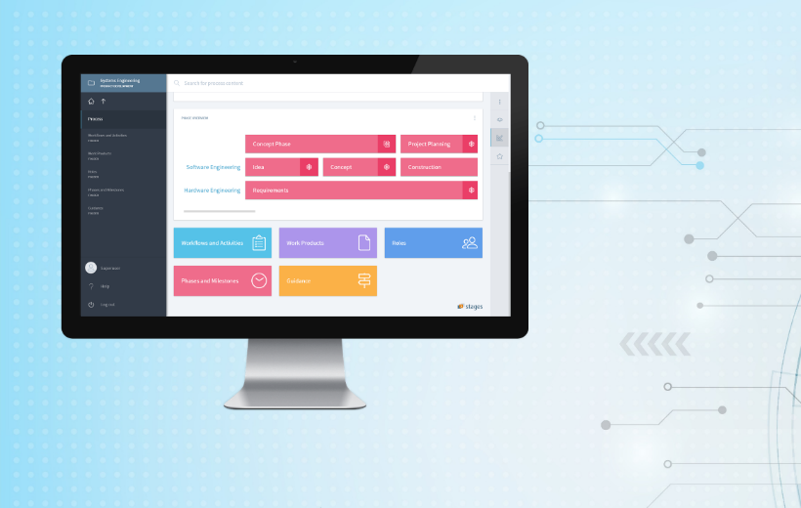
Phase Freeze feature in Stages V7.3

